Сабақ жоспарының таныстырылымы

Сабақтың тақырыбы:  Қала -мәдениет пен білімнің орталығы |  |  |  |  | Мектеп: Петропавл қаласы, «№31 орталау мектебі» КММ
Күні: 20.04.18 ж |  |  |  |  | Мұғалімнің аты-жөні: Байгужина Айгерим Жумабаевна
Сынып: 6 «А» |  |  |  |  | Қатысқандар: 15 |  | Қатыспағандар: 0
Осы сабақ арқылы жүзеге асатын оқу мақсаттары |  | 6.Т2. Тыңдалған мәтіннің негізгі мазмұнын түсіну, негізгі және қосымша ақпараттарды анықтау  6.Ж5. Жазба жұмыстарында сөзге қосымша жалғауда үндестік заңын ескеріп, орфографиялық нормаға сай дұрыс жазу; сөйлем соңында қойылатын тыныс белгілерді орынды қолдану
Сабақ мақсаттары |  | Барлық оқушылар орындай алады:  Мәтіннің мазмұнын түсінеді, негізгі ақпараттарды анықтай алады;  Жазба жұмыстарында сөзге қосымша жалғауда үндестік заңын біледі;  Қазақ тіліндегі тыныс белгілерінің түрлері мен қызметін ажыратады.
Оқушылардың көпшілігі орындай алады:
Тыңдалған мәтіннің негізгі ақпараттарын анықтайды;
Жазба жұмыстарында сөзге қосымша жалғауда үндестік заңын ескеріп, орфографиялық нормаға сай дұрыс жазады;
Берілген мәтін ішіндегі сөйлемдер соңына тыныс белгілерді дұрыс қоя алады;
Кейбір оқушылар орындай алады:
Тыңдалған мәтіннің қосымша ақпараттарын анықтайды;
Жазба жұмыстарында сөзге қосымша жалғауда үндестік заңын дұрыс қолдануын дәлелдейді;
Берілген мәтін ішіндегі сөйлемдер соңына тыныс белгілерді дұрыс қойылу себебін түсіндіреді.
Тілдік мақсат |  | Оқушылар орындай алады:  Мәтіннің мазмұнын түсінеді;  Негізгі және қосымша ақпараттарды анықтайды;  Сөздерге қосымша жалғайды;  Үндестік заңын қолданады;  Тыныс белгілеріне байланысты сөйлем құрастырады;
 |  | Пәнге қатысты сөздік қор мен терминдер: сәулетті, аумақ, тұрғын, ғимарат, саябақ, ескерткіш, мүсін
Диалог құруға / шығарма жазуға арналған пайдалы тіркестер:
- Ең сәулетті қала, қала аумағы, ғимараттар бой көтерген, қала тұрғындары, спорт кешені, хайуанаттар бағы;
Талқылауға арналған сұрақтар:
Алматы қандай қала?
Алматы қаласының көрікті жерлері қандай?
Қалада қандай мәдени орталықтар бар?
Білім орталықтарына нелер жатады?
Қалада демалысты қалай өткізуге болады?
Алматы қаласы мәдениетті қала ма? Неліктен?
 |  | ишара: басын изеу, қол шапалақтау
Алдыңғы оқу: |  | Қазақстан қалаларын біледі.
Жоспар
Жоспарлан  ған уақыт | Жоспарланған жаттығу түрлері |  |  |  |  |  |  | Ресурстар
Басы  3 минут | Психологиялық жағымды ахуал туғызу.    «Игі тілек» әдісі.  Оқушылар бір-біріне жақсы тілектер айтады.  Топқа бөлу. « Атомдар мен молекулалар» әдісі |  |  |  |  |  |  | суреттер
Ортасы  2 минут  5минут  2 мин  6 минут  1 минут  2 минут  7 минут  2 минут  5 минут  2 минут | Ой қозғау : Бейнеклип тыңдау  Сұрақ қою: Қалай ойлайсыңдар, бүгінгі сабақтың тақырыбы қандай?  Сабақтың тақырыбын, мақсатын айту  Мәтіналды жұмыс. Сөздік жұмыс  Жаңа сөздерді оқиды, жазады.  1 тапсырма. (ЖЖ ) «Семантикалық карта» толтыру. Жаңа сөздерге үндестік заңын ескеріп, қосымшаларды дұрыс жалғаңдар.  Кері байланыс: (ҚБ) Жұппен бағалау жауап парағымен .  2 тапсырма. (ТЖ) Мәтінді мұқият тыңдап, негізгі және қосымша ақпараттарды анықтаңдар.  Кері байланыс: (ҚБ) « Бас бармақ» әдісі.  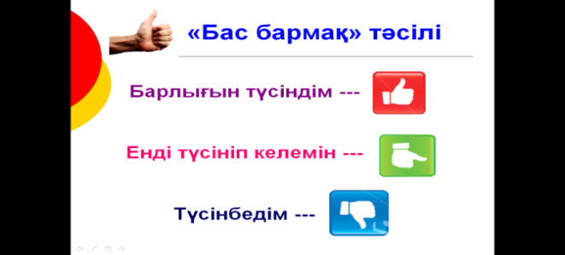  Сергіту сәті: «Қыдырып қайтайық!»  би билеу  3 тапсырма. Берілген сөйлемдерді мұқият  оқыңыз. Әр сөйлемді сұраулы, лепті сөйлемдерге айналдырыңдар.  Кері байланыс: «Көңіл күй эмоциясы»  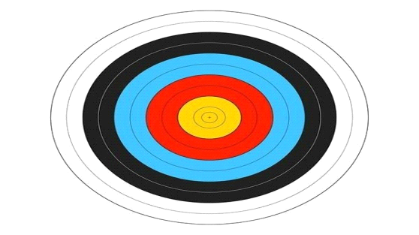  4 тапсырма. «Алматы қаласы- мәдениет пен білімнің орталығы» тақырыбына постер құрастырып, қорғайды.  1 топ Алматы қаласының білім ошақтары туралы. (суреттерді біріктіреді,ой шақырады, тұжырымдайды)  2 топ Алматы қаласының мәдени орталықтары жайлы.(театр, кинотеатр,цирк)  3 топ Алматы қаласының демалыс орындары .(саябақ,Шымбұлақ кешені т.б)  Кері байланыс. (ҚБ)  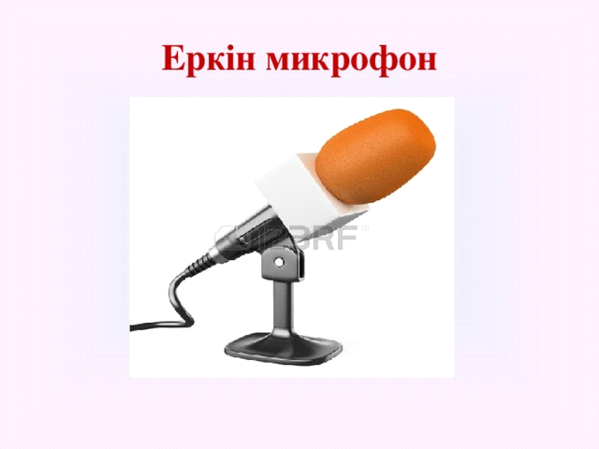 |  |  |  |  |  |  | «Алматының түндері –ай» әні бар бейнеклип  Семантикалық карта  Жауап парағы  оқулық  «Қыдырып қайтайық» биі  Сиқырлы сандықша  оқулық  стикерлер  Флипчарттар, маркерлер, АКТ
  Сөздер | ты | ке | ды | пен | нің
  аумақ
  тұрғын
  ғимарат
  саябақ
  ескерткіш
  мүсін
  Сөйлемдер | Негізі ақпарат | Қосымша ақпарат
  Демалыс саябағы Медеу ауданында орналасқан.
  Ауа- райы құбылмалы.
  Алматы қаласының бұрынғы атауы Верный болды
  Әл- Фараби атындағы қазақ ұлттық университеті бар.
  1994-1996 жылдары Тәуелсіздік монументі, Әл- Фарабидің, Райымбек батырдың, Ә. Молдағұлованың ескерткіштері ашылды.
  Абай атындағы опера және балет театры, М.Ломоносов атындағы орыс театры бар
  Хабарлы сөйлем | Сұраулы сөйлем | Лепті сөйлем
  1.Алматыда 28 панфиловшылар паркі бар.
  2.Алматыда көптеген көрікті жерлер өте көп.
  3.Ең ыстық айлар- шілде, тамыз.
  4.Алматы қаласы жеті ауданнан тұрады.
  5.Медеу мұз айдыны әлемге әйгілі.
  Бағалау критерийлері | Дескрипторлары
  Жалғауларды орфографиялық нормаға сай қолданады  Мәтіннің мазмұнын түсінеді, негізгі ақпараттарды анықтай алады;  Сөйлем соңында қойылатын тыныс белгілерді орынды қолдану | -үндестік заңын біледі  -қосымшаларды дұрыс жалғайды  -жалғауда үндестік заңын дұрыс қолдануын дәлелдейді;  -мәтінді тыңдайды  берілген ақпараттардан 4 негізігі, 2 қосымша ақпаратты анықтайды  -айтылу мақсатына байланысты сөйлемдерді ажыратады  -тыныс белгілеріне байланысты сөйлем құрастырады
  Өмірдегі кейбір жағдаяттармен байланыстырады. | -тақырыпқа сай постер дайындайды;  постерді өмір  -жағдаяттарымен байланыстырады
Соңы  3минут | Рефлексия  Рефлексиялық эссе  Оқушылар мына сұрақтарға жауап бере отырып, сабақта туындаған ойларын тізбектейді:  - Алдымен біз былай деп ойладық.....  - Одан кейін біз мына проблемаға тап болдық.............  - Проблеманы шешу үшін......жасадық.  - Бұдан біз..................көрдік.  - Демек, бұл мынаны білдіреді.................  Сонымен біз.................деген шешімге келдік.
Қосымша ақпарат: «Менің қалам» тақырыбына шағын әңгіме
Саралау – оқушыға мейлінше қолдау көрсетуді қалай жоспарлайсыз? Қабілетті оқушыға тапсырманы қалай түрлендіресіз?  Саралау  БО:  Тыңдалған мәтіннің негізгі мазмұнын түсіну, негізгі және қосымша ақпараттарды анықтау  Берілген мәтін ішіндегі сөйлемдер соңына тыныс белгілерді дұрыс қойылу себебін түсіндіреді  ОК:Мәтіннің мазмұнын түсініп, қосымша ақпараттарды табады. Берілген мәтін ішіндегі сөйлемдер соңына тыныс белгілерді дұрыс қоя алады;  КО: Мәтіндегі негізгі ақпараттарды анықтайды. |  |  | Бағалау – оқушы білімін тексеруді қалай жоспарлайсыз?  Тапсырмалардың өзара байланысты болуына назар аударылады. Оқушылардың оқу мақсатына жете білуін бақылайды. Сол себепті әрбір тапсырманы орындау барысында оқушыларға кері байланыс беріліп, қолдау көрсетіледі. Мысалы, «бас бармақ» көтеру, ауызша қолпаштау арқылы.  Сонымен қатар оқушылардың топтық талдаулары мен жұмыстары өзара топ арасында жетістік критерийлері мен дескрипторлар негізінде бағаланады. |  |  | Пәнаралық байланыс –  Тарих, география пәндерімен тығыз байланысты.  Денсаулық және қауіпсіздік,  Денсаулық және қауіпсіздік ережелерін сақтау қадағаланады.  АКТ-мен байланыс.  Интербелсенді тақта сабақ материалдарын демонстрациялау мақсатында қолданылады.  Құндылықтармен байланыс (тәрбие элементі).  Туған жеріне деген сүйіспеншілігін арттыру.
Рефлексия  Сабақтың мақсаты мен оқу міндеттері орындалды ма?  Бүгін оқушылар не үйренді?  Сабақ қалай өтті, қандай деңгейде өтті?  Жоспарланған саралау жақсы іске асты ма? (тапсырмалар сәйкес болды ма?)  Уақытты қалай пайдаландым?  Жоспарыма қандай өзгеріс енгіздім және неге? |  |  |  | Өз сабағыңызды талдау үшін осы бос орынды пайдаланыңыз. Сол жақта берілген сұрақтарға жауап беріңіз.  Сабақта мақсатыма жеттім.Сабақ жоғары деңгейде өтті. Тапсырмалар балаларға сай болды. Жоспарланған саралау іске асты. Жоспарланған тапсырмалар қолданған әдістер арқылы іске асты.  Уақытты тиімді пайдаландым.
Қорытынды бағалау

Ең жақсы өткен екі нәрсе (оқыту мен оқуға қатысты)
1: «Постер салу» әдісі

2: Семантикалық карта
Қандай екі нәрсе немесе тапсырма сабақтың одан да жақсы өтуіне ықпалын тигізер еді (оқыту мен оқуға қатысты)?
1: Қабырғадағы рөл

2:Балық қаңқасы

Осы сабақтың барысында барлық сынып немесе жекелеген оқушылар жөнінде келесі сабағыма қажет болуы мүмкін қандай ақпарат білдім?
1: Оқушылардың грамматикалық сауаттылығына көңіл бөлу

2: Сабақ барысында балалардың «айтылым» дағдыларын қалыптастыру

Байгужина А.Ж.__________________

